Министерство науки и высшего образования Российской Федерации

федеральное государственное бюджетное образовательное

учреждение высшего образования

«Алтайский государственный технический университет

им. И.И. Ползунова»

Факультет __информационных технологий_______________

Кафедра ___прикладной математики_____________________

Специальность (направление, профиль) __ПИ_____________

Курсовой проект

защищен с оценкой________________

______________________Д.П. Кравар

(подпись руководителя проекта) (инициалы, фамилия)

“____”___________ 2021 г.

Курсовой проект

________Проектирование Локальной вычислительной сети_____

(тема курсового проекта)

Пояснительная записка

по дисциплине __Компьютерные сети_____________________

_________________КП 09.03.04.20.000 ПЗ_________________

(обозначение документа)

Студент группы ПИ92 Шульпов В.М.________________23.12.2021

(фамилия, имя, отчество) (подпись) (дата)

Руководитель

проекта старший преподаватель__________________ Д.П. Кравар

(должность, ученое звание) (подпись) (инициалы, фамилия)

БАРНАУЛ 2021

Оглавление

Постановка задачи 3

Описание задачи 4

Сегменты сети 5

Решение 5

1) Схема логической топологии (ЛВС) - Звезда 5

2) Схема физической топологии 6

3) Адресация внутри сети («серые» IP адреса) 6

Организация сети 12

Конфигурация сети 12

**Задание (3 вариант)**

Небольшая студия web-дизайна снимает 2 офиса в одном здании: один на 3 этаже, другой на 5. У них есть 1 ADSL-канал для +выхода в Интернет и несколько серверов для тестирования web-приложений. Все сотрудники должны иметь доступ как к серверам, так и к Интернету. Заказчики регулярно заказывают проекты как для Windows, так и для iOS устройств.

## Постановка задачи

1. Провести согласование с Заказчиком
2. Провести обследование объекта(ов) Заказчика
3. Провести мероприятия по проектированию (обновлённой) СКС Заказчика
4. Провести мероприятия по реализации проекта для Заказчика
5. Сдать работы Заказчику

## Описание задачи

* 1. Помещения Заказчика располагаются на двух этажах нового бизнес-центра, суммарно 10 кабинетов:

|  |  |  |  |
| --- | --- | --- | --- |
| Номер кабинета | Кабинет | Этаж | Предназначение |
| 1 | backend | 5 | Разработка серверной части (команда 1) |
| 2 | backend | 5 | Разработка серверной части (команда 2) |
| 2 | frontend | 5 | Разработка интерфейсов (команда 1) |
| 3 | frontend | 5 | Разработка интерфейсов (команда 2) |
| 5 | testing | 5 | Тестирование (команда 1) |
| 6 | testing | 5 | Тестирование (команда 2) |
| 7 | server | 3 | Сервер для хранения всех работ |
| 8 | server | 3 | Сервер для тестирования приложений 1 |
| 9 | server | 3 | Сервер для тестирования приложений 2 |
| 10 | sysadmin | 3 | Кабинет системного администратора |

* 1. На каждом этаже администрация бизнес-центра даёт место для размещения оборудования и организует межэтажные коммуникации.
  2. Точка присутствия провайдеров — на 3 этаже, проложен 1 ADSL кабель, который идёт на маршрутизатор, который находится в первом кабинете для сервера. Интернет проходит в офис по оптико-волоконному кабелю через основной шлюз (маршрутизатор в кабинете 8).

Характеристики маршрутизатора:

Кол-во портов LAN: 16 Кол-во

WAN-портов: 2

Максимальная скорость передачи данных LAN портов: 1Гбит/с

Максимальная скорость передачи данных WAN портов: 1Гбит/с

* 1. Всего у студии 3 сервера, они расположены на 3 этаже. Соединение с маршрутизатором через коммутатор (FastEthernet).
  2. На каждом этаже стоит по одному коммутатору. На 5-ем кабинеты разделены на VLAN’ы
  3. В кабинете тестирования нужен беспроводной доступ для подключения различных устройств.
  4. В сети должны работать сервисы:

Передача HTML - HTTP

Передача файлов - FTP (загрузка на сервер через FTP),

файловый (CIFS),

DNS - компьютерная распределённая система для получения информации о доменах. Чаще всего используется для получения IP-адреса по имени хоста.

DHCP - динамическое назначение хостов (протокол, позволяющий сетевым устройствам автоматически получать IP-адрес и другие параметры, необходимые для работы в сети TCP/IP)

SNMP – синхронизация времени (Интернет-протокол для управления устройствами в IP-сетях на основе архитектур TCP/UDP. К поддерживающим SNMP устройствам относятся маршрутизаторы, коммутаторы, серверы, рабочие станции, принтеры, модемные стойки и другие).

Другие сервисы запускаются по мере необходимости по отдельному согласованию с Заказчиком.

* 1. Существующий тарифный план:

20 Мбит/сек, 4000 руб/мес., 20 Мбит/сек, 48000 руб/год

## Сегменты сети

* VLAN 2 – кабинет frontend разработчиков №1 (4 компьютера)
* VLAN 3 – кабинет frontend разработчиков №2 (4 компьютера)
* VLAN 4– кабинет backend разработчиков №1 (4 компьютера)
* VLAN 5 – кабинет backend разработчиков №2 (4 компьютера)
* VLAN 6 – кабинет testing разработчиков №1 (4 компьютера)
* VLAN 7 – кабинет testing разработчиков №2 (4 компьютера)
* VLAN 8 – 3 кабинета с серверами
* VLAN 9 – кабинет системного администратора

## Решение

# Схема логической топологии (ЛВС) - Звезда

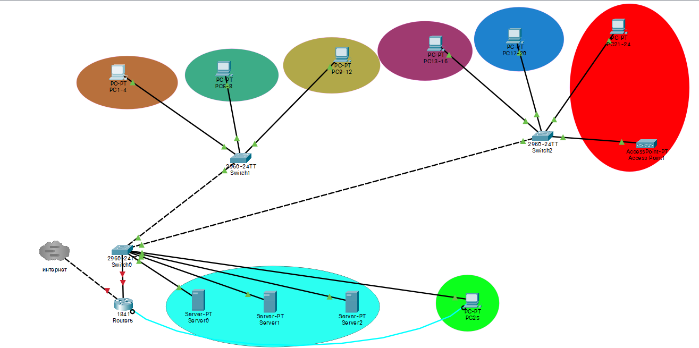

# Схема физической топологии

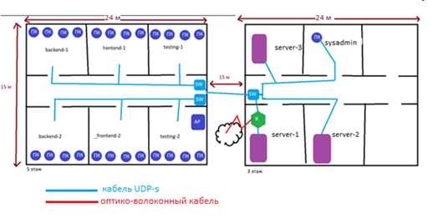

# Адресация внутри сети («серые» IP адреса)

|  |  |  |  |  |  |
| --- | --- | --- | --- | --- | --- |
| name | Номер VLAN | Адрес подсети и префикс | Диапазон хостов | Широко-  вещательный адрес | Шлюз по умолчанию |
| Frontend1 | 2 | 192.168.2.0/24 | 192.168.2.2-254 | 192.168.2.255 | 192.168.2.1 |
| Frontend2 | 3 | 192.168.3.0/24 | 192.168.3.2-254 | 192.168.3.255 | 192.168.3.1 |
| Backend1 | 4 | 192.168.4.0/24 | 192.168.4.2-254 | 192.168.4.255 | 192.168.4.1 |
| Backend2 | 5 | 192.168.5.0/24 | 192.168.5.2-254 | 192.168.5.255 | 192.168.5.1 |
| Testing1 | 6 | 192.168.6.0/24 | 192.168.6.2-254 | 192.168.6.255 | 192.168.6.1 |
| Testing2 | 7 | 192.168.7.0/24 | 192.168.7.2-254 | 192.168.7.255 | 192.168.7.1 |
| Servers | 8 | 192.168.8.0/24 | 192.168.8.2-254 | 192.168.8.255 | 192.168.8.1 |
| Sysadmin | 9 | 192.168.9.0/24 | 192.168.9.2-254 | 192.168.9.255 | 192.168.9.1 |

1. Обследование:

а) сейчас есть 25 рабочих мест, коммутатор на 24 порта, сервер, маршрутизатор и точка беспроводного доступа

б) доступ в интернет — 20 Мбит/сек, 4000 руб/мес.

(до 24 Мбит/с в ADSL2+), особенно «восходящего потока» от абонента (до 1,4 Мбит/с)

1. Моделирование:

а) для внутренней сети необходимо:

- коммутатор на 24 порта (уже есть) — на третий этаж;

- 2 коммутатора на 24 порта — пятый этаж;

- маршрутизатор на третий этаж (уже есть)

- Точка беспроводного доступа (уже есть) – пятый этаж

- сервер 1 (уже есть) – третий этаж

- сервер 2 – третий этаж

- сервер 3 – третий этаж

- компьютеры 25 (уже есть)

- оптоволоконный-кабель (уже есть)

- кабель UDP-S (100 м уже есть, докупить ещё 80 м)

б) для связи всех сегментов сети нужен маршрутизатор с одни LAN для локальной сети и одним WAN-для подключения к интернету.

1. (Примерная) смета затрат:

|  |  |  |  |
| --- | --- | --- | --- |
| **Объект затрат** | **Название** | **Кол-во** | **Цена, руб** |
| коммутатор | TP-LINK TL-SG1024D (24 порта) | 2 | 12800 |
| маршрутизатор | Cisco RV345P-k8-RU (16 LAN, 2 WAN) | 1 | 20000 |
| сервер | [ThinkSystem ST50 1x8100 1x16Gb x4 2x1Tb 3.5" SATA 1x250W (7Y48S04B00)](https://www.citilink.ru/product/server-lenovo-thinksystem-st50-1x8100-1x16gb-x8-2x1tb-3-5-1x250w-7y48s-1490810/) | 2 | 37790 |
| Кабель UDP-S | Катушка кабеля UDP (100 м.) | 1 | 2100 |
| Коннекторы | Коннекторы RJ-45 Hyperline (пакет 100 шт.) | 1 | 1700 |
| Монтажные работы |  | 1 | 35000 |

**Итого: 147180 руб.**

1. Расчет нового тарифного плана:

|  |  |  |  |
| --- | --- | --- | --- |
| **Место** | **Кол-во людей** | **Скорость на одного** | **Суммарная скорость** |
| Frontend1 | 4 | 2Мбит/сек | 8Мбит/сек |
| Frontend2 | 4 | 2Мбит/сек | 8Мбит/сек |
| Backend1 | 4 | 2Мбит/сек | 8Мбит/сек |
| Backend2 | 4 | 2Мбит/сек | 8Мбит/сек |
| Testing1 | 4 | 2Мбит/сек | 8Мбит/сек |
| Testing2 | 4 | 2Мбит/сек | 8Мбит/сек |
| Sysadmin | 1 | 2Мбит/сек | 2Мбит/сек |
| **Всего** |  | - | 50Мбит/сек |

|  |  |  |
| --- | --- | --- |
| **Период** | **Скорость** | **Цена** |
| За месяц | 50Мбит/сек | 8000Р |
| За год | 50Мбит/сек | 96000Р |

1. Согласовать с Заказчиком время проведения работ. На время проведения работ локальная сеть работает, но нет доступа в интернет и к серверам.

## Организация сети

В алгоритме решения данной задачи указываются последовательные шаги, которые следует выполнить.

* + 1. Построить работающую ЛВС:
* Приобрести все необходимые комплектующие
* Установить их в заранее определённые места
* Подключить всё согласно схеме
  + 1. Настроить при помощи консоли маршрутизатор и коммутаторы
    2. Подписать контракт с провайдером на предоставление услуг

## Конфигурация сети

**Настроим пароль для консоли и перехода в привилегированный режим:**

Router>en

Router# conf term

Router(config)# line console 0

Router(config-line)# password pass123

Router(config-line)# login

Router(config-line)# exit

Router(config)# enable secret root123

Router(config)#service password-encryption

**Создадим пользователя с правами администратора**

Router(config)# username admin secret sysadmin

177 77

**Настроим VLAN’ы:**

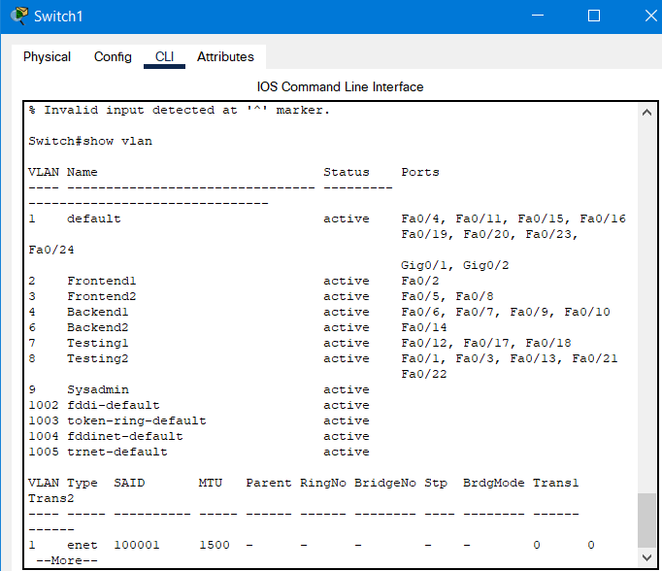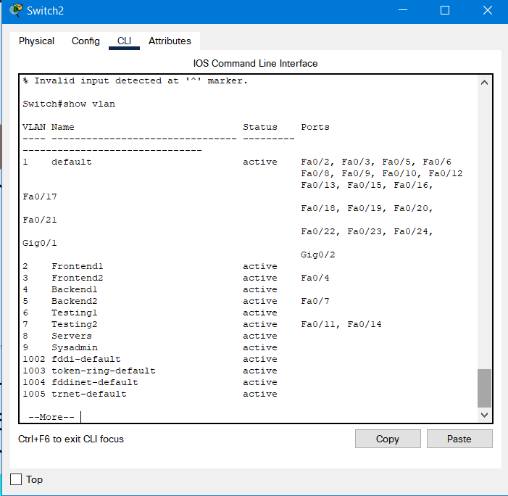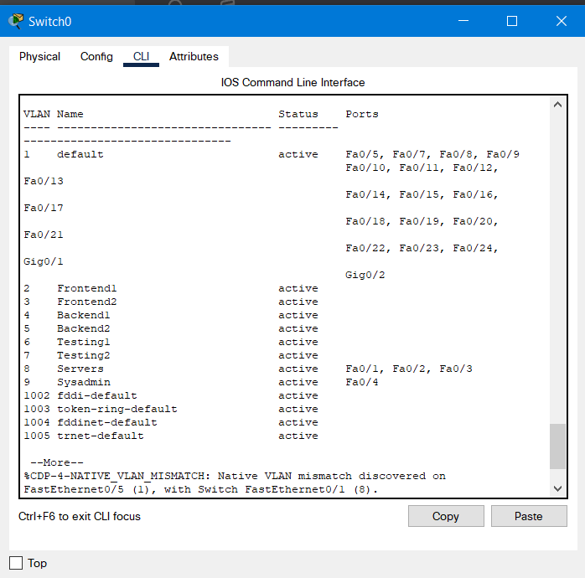

**На каждом коммутаторе настраиваем VLAN’ы**

**Добавляем VLAN’ы в базу данных коммутаторов:**

Switch# vlan frontend1 2 //добавить в DB коммутатора vlan с номером 2 и именем frontend1

Switch# vlan frontend2 3

Switch# vlan backend1 4

Switch# vlan backend2 5

Switch# vlan testing1 6

Switch# vlan testing2 7

Switch# vlan servers 8

Switch# vlan sysadmin 9

Switch(config)# interface FastEthernet0/1 //переходим в конфиг интерфейса порта

Switch(config-if)# switchport access vlan 2 //назначить порту VLAN 2 и тип - access

Switch(config-if)# exit //выход в (config) для настройки других портов

…

**+ аналогично Switch1 и Switch2**